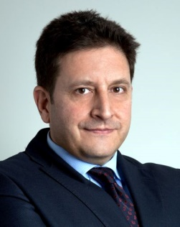
Δρ. Συμεών Κασσιανίδης
Ιδρυτής, Πρόεδρος και Διευθύνων Σύμβουλος της ΥΠΕΡΙΩΝ
Ο Δρ. Συμεών Κασσιανίδης είναι ο Ιδρυτής, Πρόεδρος και Διευθύνων Σύμβουλος της ΥΠΕΡΙΩΝ (Hyperion Systems Engineering Group). Ο Δρ. Κασσιανίδης κατέχει διδακτορικό και δίπλωμα Χημικού Μηχανικού από το Imperial College of Science, Technology and Medicine, του Λονδίνου, στο Ηνωμένο Βασίλειο, πτυχίο Χημικού Μηχανικού από το Τεχνολογικό Ινστιτούτο της Μασαχουσέτης (MIT) των Η.Π.Α. και έχει πάνω από 20 χρόνια εμπειρίας στην εκτέλεση έργων και στη διαχείριση της τεχνολογίας για τη βιομηχανία διεργασιών.

